
Estado de Mato Grosso
Câmara Municipal de Terra Nova do Norte
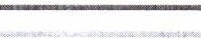

LISTA DE PRESENÇA SESSÃO ORDINÁRIA Nº 15 DE 02/09/2024 ÀS 19:00 - PLENARIO JOSE SALES

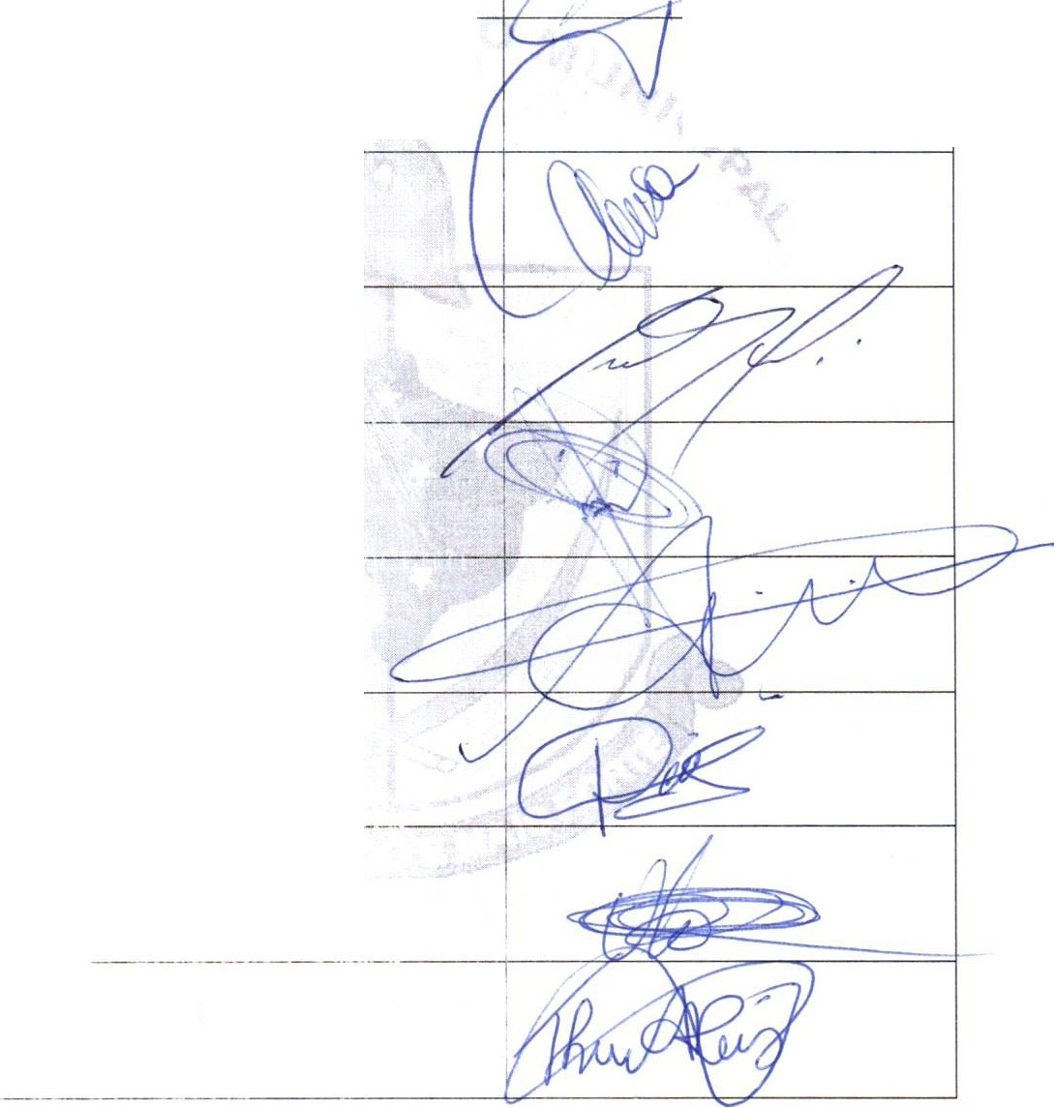
Nº
NOME
ASSINATURA

01

02
ADELAR MARCANTE
I
/
J
V
CARLOS EDUARDO DE OLIVEIRA VICENTE
(
./
03CLEUSA DO CARMO ZALESKI
1
i 04FLAVIO SILVEIRA DE FREITAS
1
'
L
1
:
-
---
, 05 ! LUIZ CARLOS DA SILVA BAPTISTA
!1 ·
los l MARCO AURELIO CALOS
'

1
1
NISON GOMES DA SILVA

---------·-
OLI ONEVIO ZENNI
1

i--- ,----
, 09THAMARA ALVES REIS

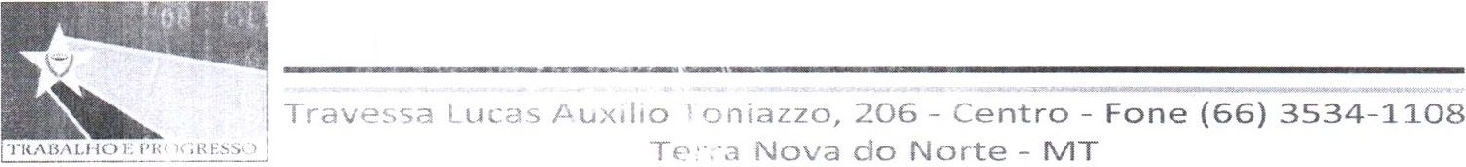
nttp.1/ww v;cam.1ratoi;;rrn,· ·• 11 ono .t+ 11· •lt .v .1r
o-ml'l1I: lb[IISlafr o@camaraterranovadonort".mt.gov.br

